MANUAL PARA A VIDEOCONFERENCIA (PROFESORADO PARA ORGANIZAR UNHA REUNIÓN)

1º. Activar a videoconferencia no correo corporativo (correo Cisco Webex)

2º. Entramos en menú de aplicativos, selecionamos Internet e picamos no navegador web Chromium.

3º. Agora, na barra de direccións debedes poñer a direción so servizo da videoconferencia: https://eduxunta.webex.com

4º. Iniciamos sesión (arriba á dereita) introducindo o correo corporativo e o contrasinal para rexistrarnos. Importante: a extensión do correo debe ser .gal. Exemplo: maria@edu.xunta.gal

5º. Iniciar unha reunión. Ao resto dos participantes deberemos darlle a ID da reunión (unha serie de números). Explicación no anexo I.

6º. Xa poderíamos establecer contacto visual e auditivo.

ANEXO I
Para obter o ID de reunión os mestres deben facer o seguinte:

1º Unha vez rexistrados... picamos en más formas de unirse.
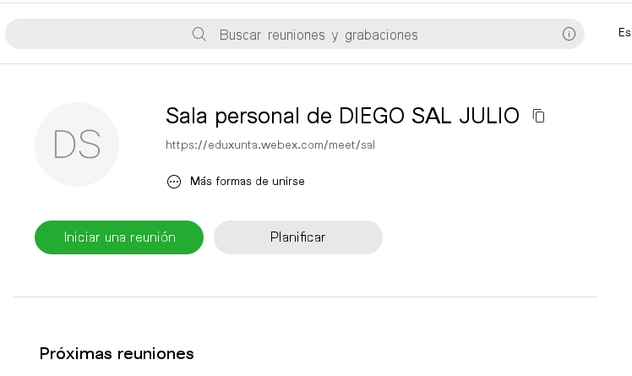

2º. Copiar o ID de reunión.
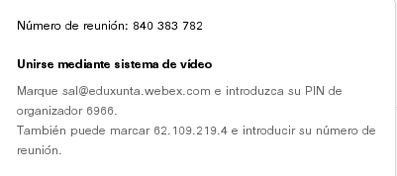

MANUAL PARA A VIDEOCONFERENCIA (ALUMNADO PARA ASISTIR A UNHA REUNIÓN)

Podedes entrar desde Internet ou descargar a app para o voso móbil (no appstore debedes poñer Cisco Webex e descargala)

Pasos se entramos por Internet (se entramos pola app saltámonos os dous primeiros):
1º. Entramos en menú de aplicativos, selecionamos Internet e picamos no navegador web Chromium.

2º. Agora, na barra de direccións debedes poñer a direción so servizo da videoconferencia: https://eduxunta.webex.com

3º. Unirse á reunión e introducir un código numérico facilitado polo mestre (ID reunión). Neste caso é 840383782 (Diego).

4º. Escribe o teu nome e apelidos.

5º No correo electrónico deberás poñer:SE tes conta, a túa conta.gal e senon este mail ficticio nonresponder@edu.xunta.gal

6º. Unirse á reunión. Xa poderedes establecer conexión visual e auditiva có creador da reunión.

7º. Ao comezar, aparece un cadro de diálogo enriba á esquerda para permitir o uso do micrófono e a cámara de vídeo ou nos botóns que aparecen na parte central.

